第04章 AOP概述

- AOP概述
●AOP(Aspect-Oriented Programming，面向切面编程)：是一种新的方法论，是对传统 OOP(Object-Oriented Programming，面向对象编程)的补充。
●AOP编程操作的主要对象是切面(aspect)，而切面模块化横切关注点。
●在应用AOP编程时，仍然需要定义公共功能，但可以明确的定义这个功能应用在哪里，以什么方式应用，并且不必修改受影响的类。这样一来横切关注点就被模块化到特殊的类里——这样的类我们通常称之为“切面”。
●AOP的好处：
○每个事物逻辑位于一个位置，代码不分散，便于维护和升级
○业务模块更简洁，只包含核心业务代码
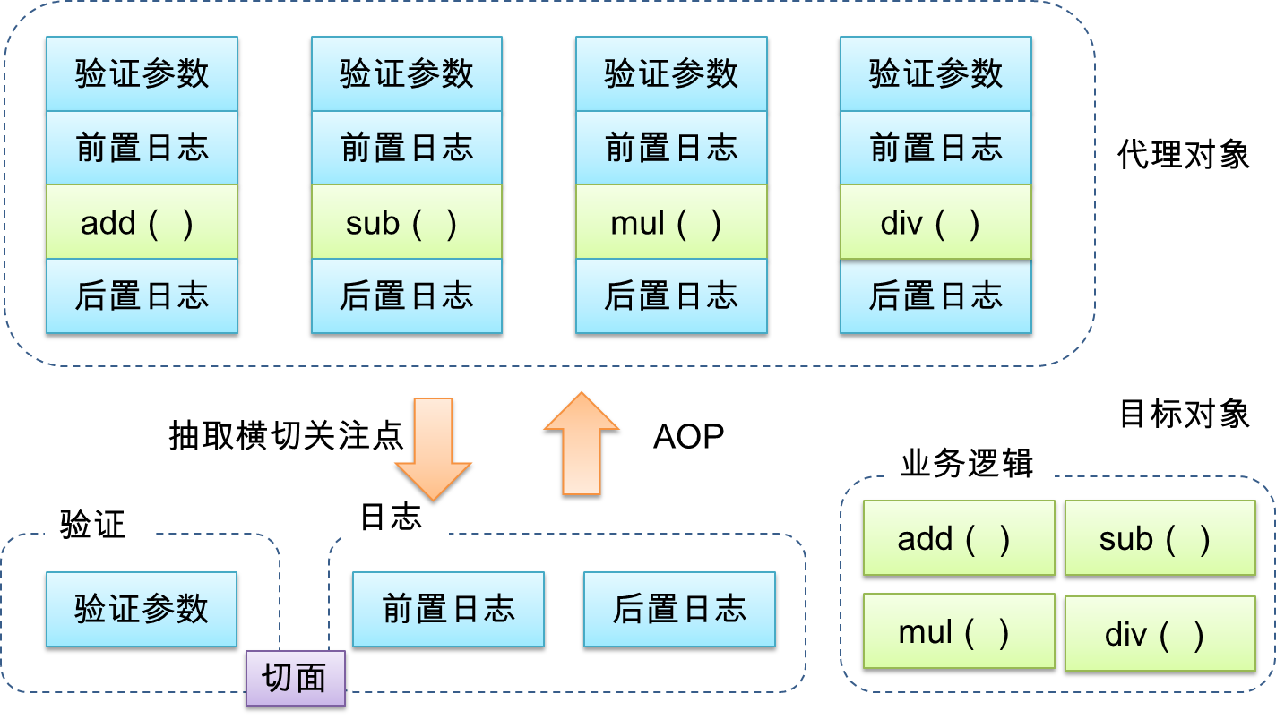

- AOP术语
  - 横切关注点
从每个方法中抽取出来的同一类非核心业务。
  - 切面(Aspect)
封装横切关注点信息的类，每个关注点体现为一个通知方法。
  - 通知(Advice)
切面必须要完成的各个具体工作
  - 目标(Target)
被通知的对象
  - 代理(Proxy)
向目标对象应用通知之后创建的代理对象
  - 连接点(Joinpoint)
横切关注点在程序代码中的具体体现，对应程序执行的某个特定位置。例如：类某个方法调用前、调用后、方法捕获到异常后等。
在应用程序中可以使用横纵两个坐标来定位一个具体的连接点：
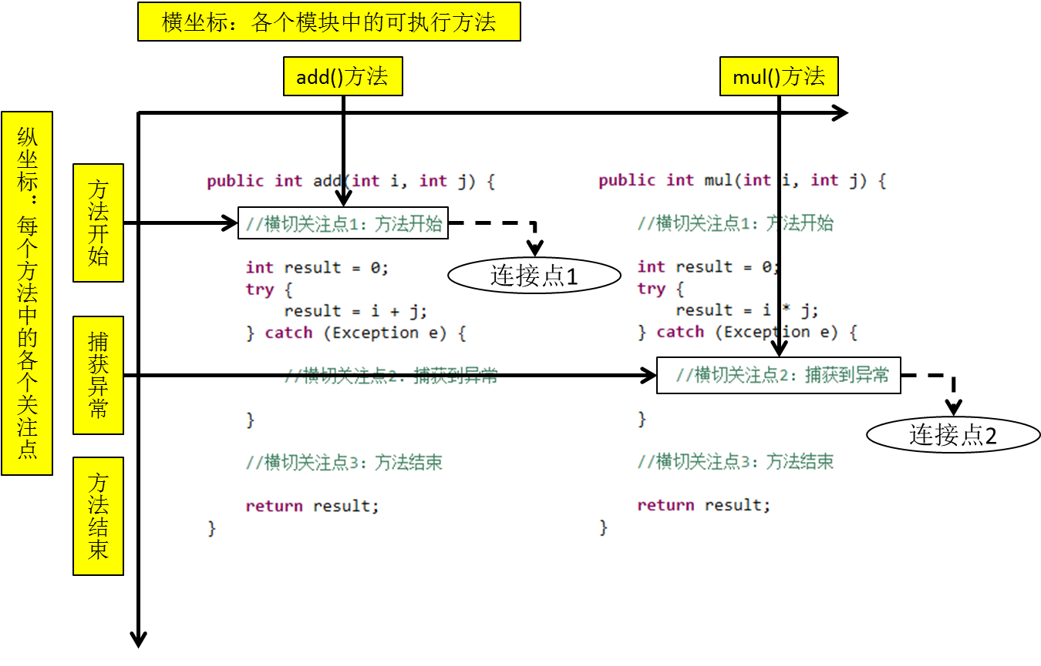

  - 切入点(pointcut)：
定位连接点的方式。每个类的方法中都包含多个连接点，所以连接点是类中客观存在的事物。如果把连接点看作数据库中的记录，那么切入点就是查询条件——AOP可以通过切入点定位到特定的连接点。切点通过org.springframework.aop.Pointcut 接口进行描述，它使用类和方法作为连接点的查询条件。

- AspectJ
  - 简介
AspectJ：Java社区里最完整最流行的AOP框架。
在Spring2.0以上版本中，可以使用基于AspectJ注解或基于XML配置的AOP。
  - 在Spring中启用AspectJ注解支持
①导入JAR包
●aopalliance.jar
●aspectj.weaver.jar
●spring-aspects.jar
②引入aop名称空间
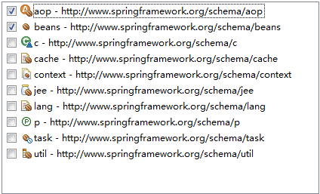
③配置
<aop:aspectj-autoproxy>
当Spring IOC容器侦测到bean配置文件中的<aop:aspectj-autoproxy>元素时，会自动为与AspectJ切面匹配的bean创建代理

  - 用AspectJ注解声明切面
①要在Spring中声明AspectJ切面，只需要在IOC容器中将切面声明为bean实例。②当在Spring IOC容器中初始化AspectJ切面之后，Spring IOC容器就会为那些与 AspectJ切面相匹配的bean创建代理。
③在AspectJ注解中，切面只是一个带有@Aspect注解的Java类，它往往要包含很多通知。
④通知是标注有某种注解的简单的Java方法。
⑤AspectJ支持5种类型的通知注解：
[1]@Before：前置通知，在方法执行之前执行
[2]@After：后置通知，在方法执行之后执行
[3]@AfterRunning：返回通知，在方法返回结果之后执行
[4]@AfterThrowing：异常通知，在方法抛出异常之后执行
[5]@Around：环绕通知，围绕着方法执行

